Міністерство освіти і науки України

Національний університет «Львівська політехніка»

Інститут телекомунікацій, радіоелектроніки та електронної техніки

кафедра «Радіоелектронні пристрої та системи»

Лабораторна робота №6

з дисципліни«Програмування частина 2»

«Загальна структура програми на мові С»

Мета роботи: ознайомитися із загальною структурою побудови програм на мові С, навчитися використовувати функції введення та виведення даних

.

Підготував:

ст. групи АП-11

Василюк Ростислав

Прийняв:

Чайковський І.Б.

Львів 2024

Теоретичні відомості

Програма на мові С складається з однієї або більше функцій і хоча б одна з них повинна називатися main( ). Опис функції складається з заголовку та тіла.

Заголовок у свою чергу містить директиви препроцесора типу #include тощо, що під’єднують бібліотечні файли та специфікують перетворення тексту програми перед компіляцією; а також ім’я функції. Ознакою імені функції служать круглі дужки.

Тіло функції поміщається в фігурні дужки та є набором операторів (команд), кожен із яких закінчується символом “ ; “- крапка з комою. Елементом програми є коментар - частина тексту програми для пояснення окремих операторів, що входять до її складу.

Коментар не впливає на виконання операторів і записується таким чином : //текст коментарю або так: /* текст коментарю*/ . В першому випадку коментар має бути єдиним у рядку або в кінці рядка.

Другий спосіб дозволяє записувати коментар будь-де в тексті програми Оголошення змінної задає ім’я та атрибути змінної. Визначення змінної, крім задання імені та її атрибутів, приводить до виділення для неї пам’яті.

Програма може містити довільне число директив, вказівок компілятору, оголошень та визначень. Їх синтаксис розглядатиметься нижче. Порядок появи цих елементів у програмі є важливий.

Директиви препроцесора – це інструкції, записані в програмі на мові С.

Хід роботи

1. Ознайомитися з теоретичними відомостями.

2. Здійснити виконання усіх прикладів, представлених у теоретичних відомостях, після чого представити їх скріни та результати їх виконання у звіті.

А)Нижче наведена проста програма

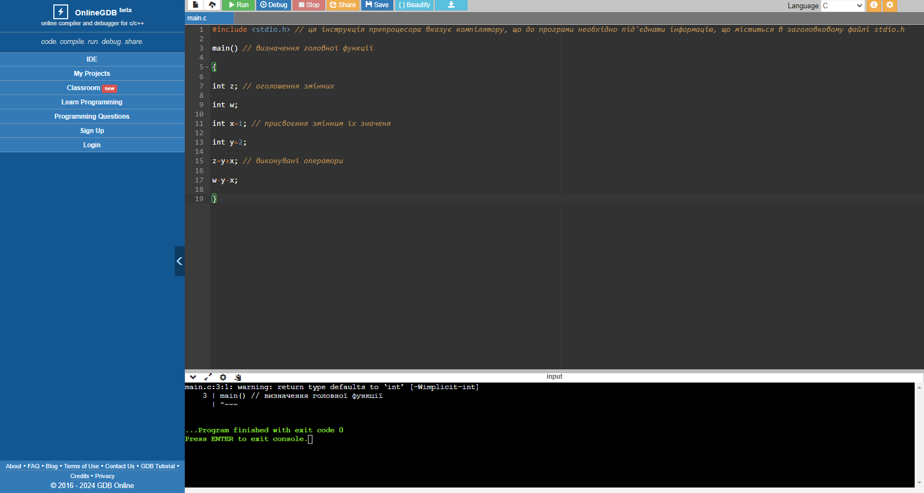

Б) Використання функції printf ().

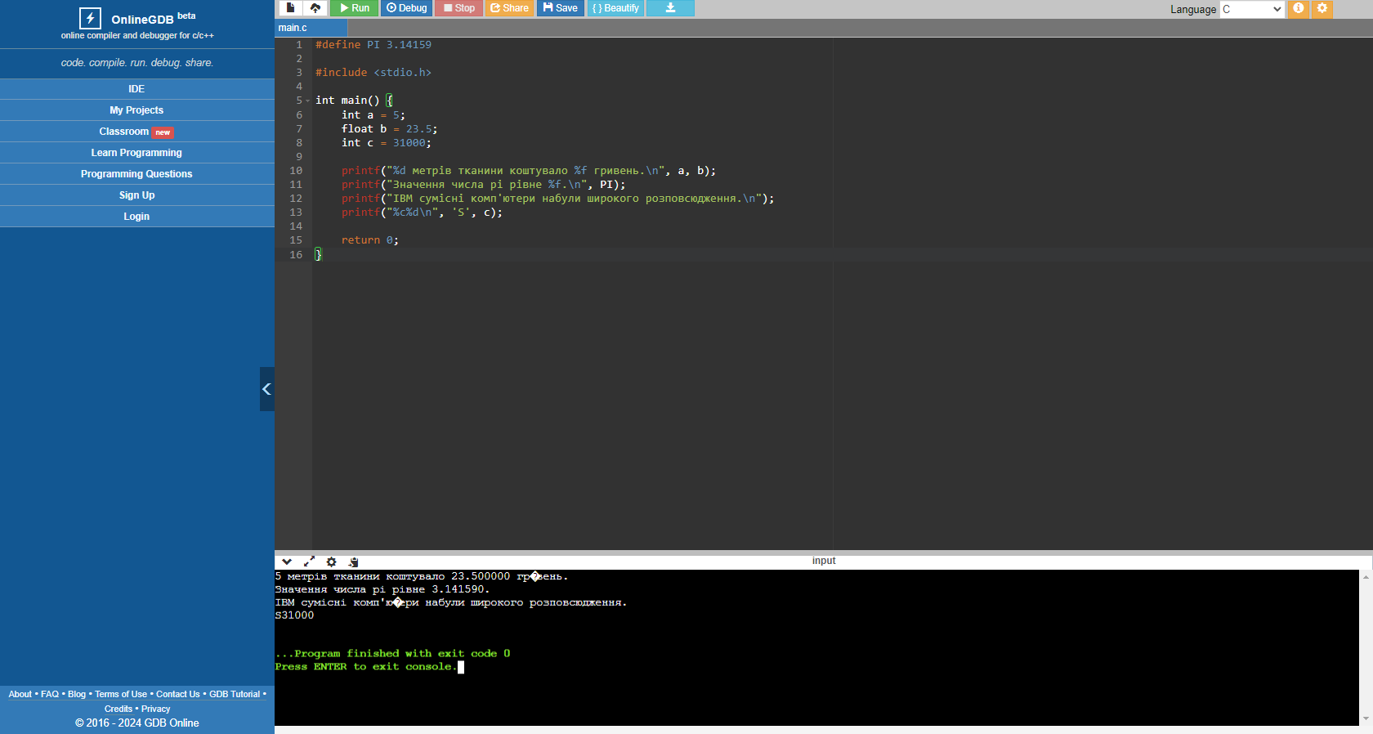

В) Приклади роботи модифікаторів ширини поля на друк цілого числа.

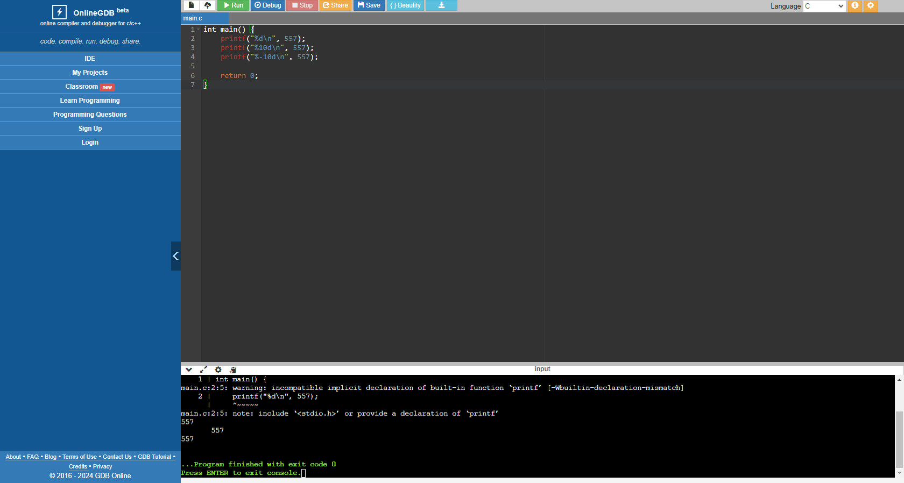Г) Розглянемо приклади форматів, що відповідають даним з плаваючою точкою.

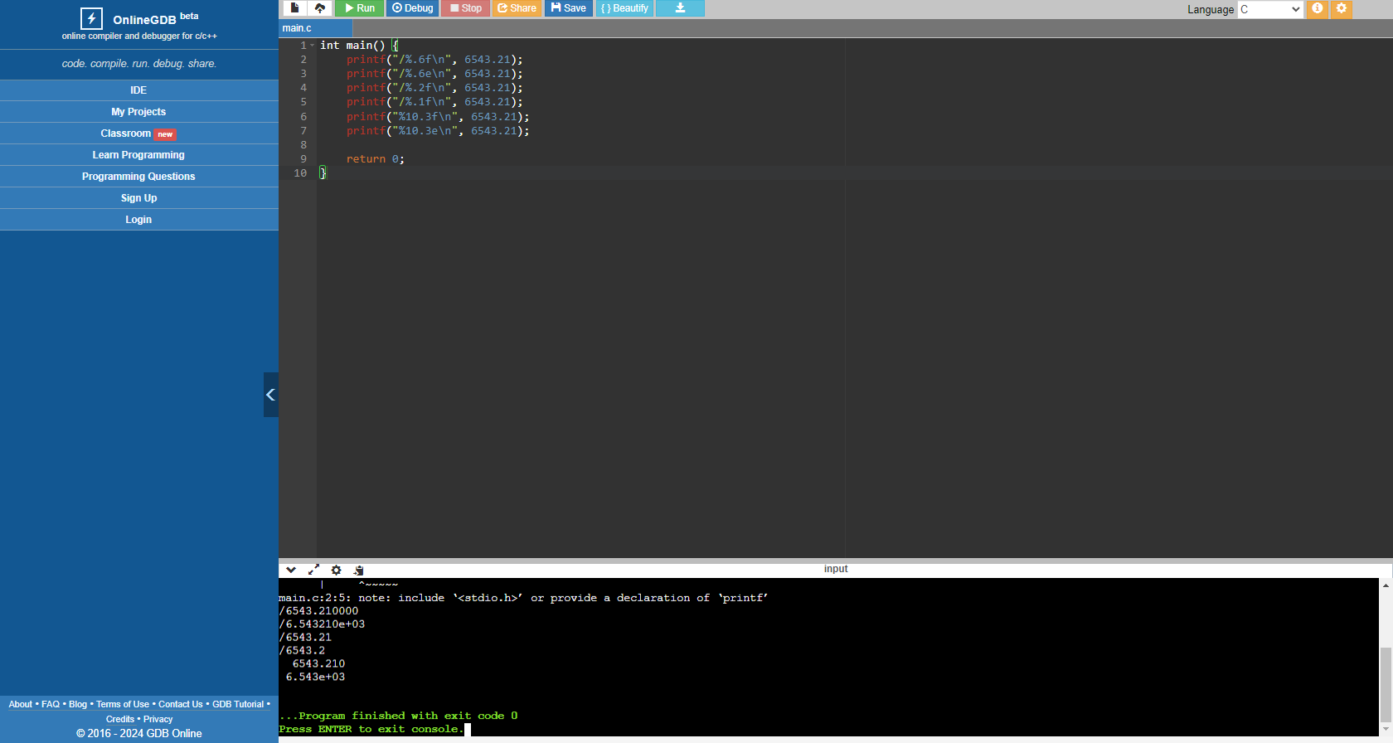

Д) Розглянемо застосування функції printf() для роботи із рядками.

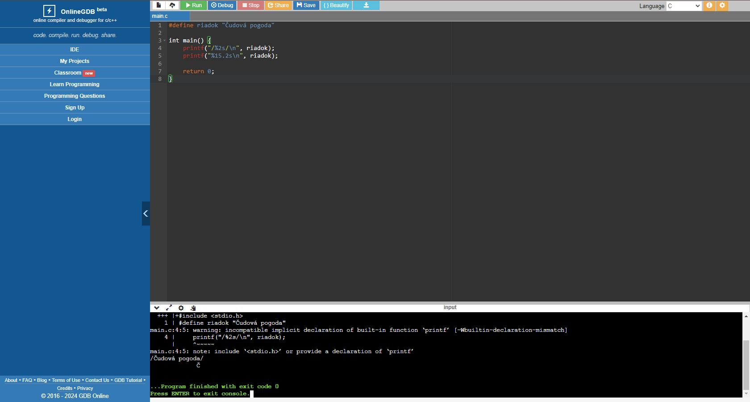

Е) Розглянемо застосування функції printf() для перетворення дани

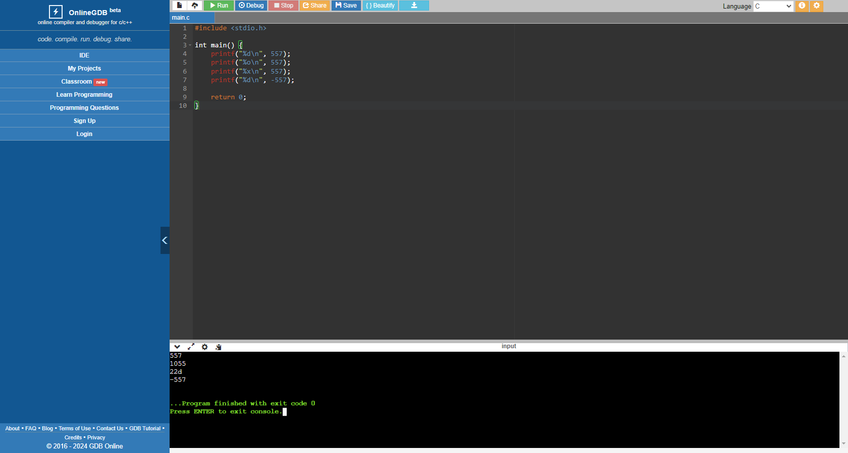

Є) Розглянемо програму, що демонструє використання функцій printf() і scanf().

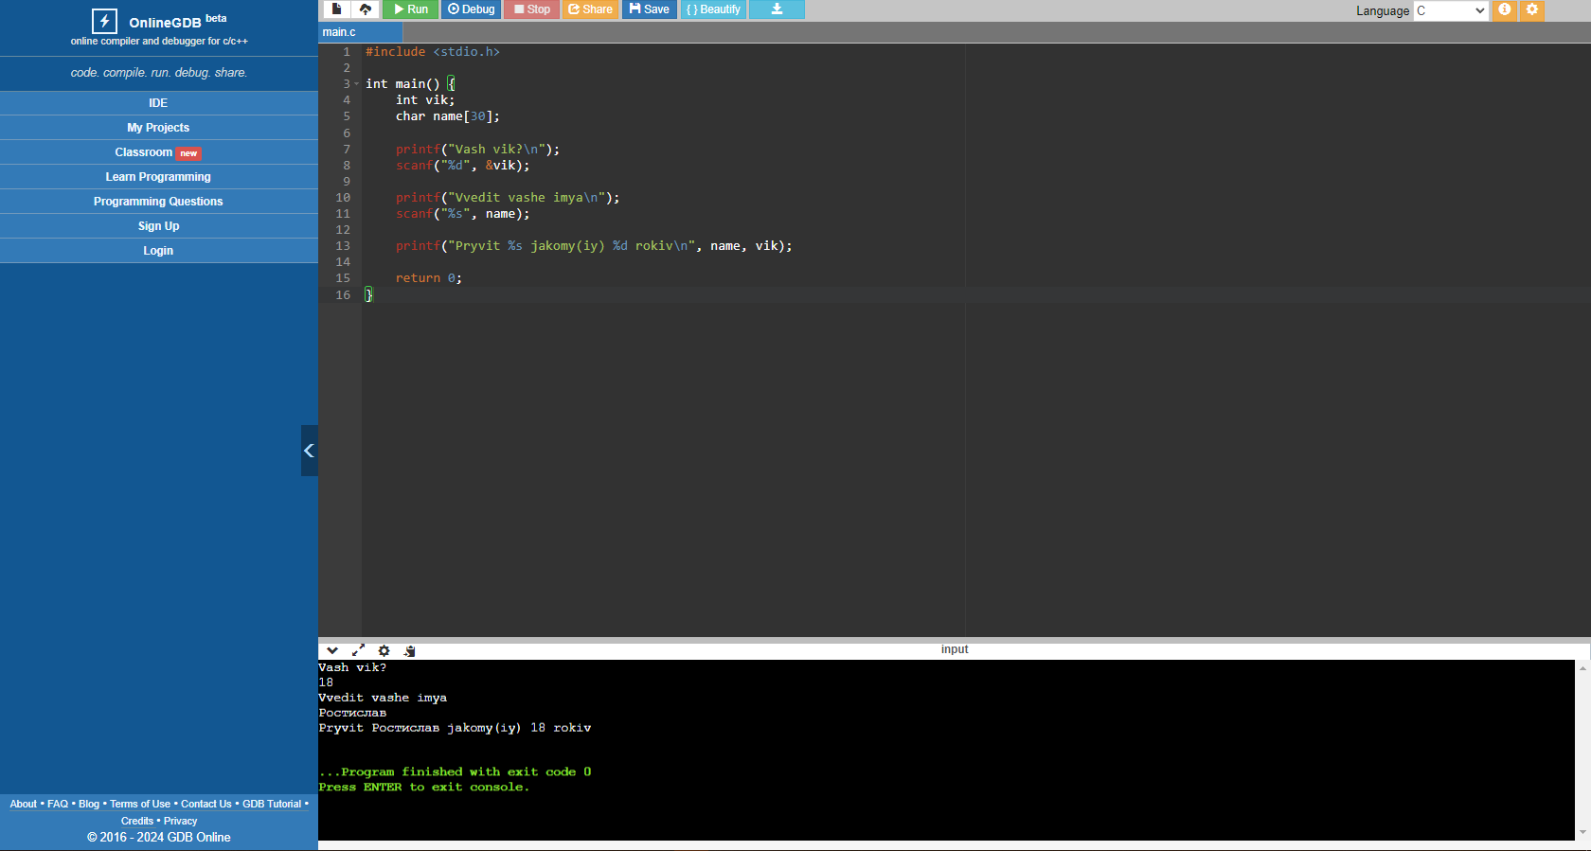

Ж) Наступна програма демонструє виведення на друк групи символів із припиненням роботи програми при введенні певного символу

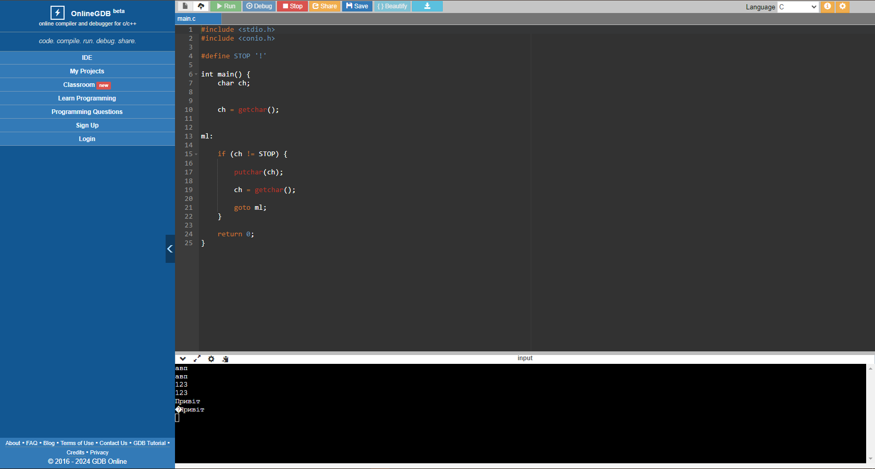

3. Оформити звіт.

Контрольні питання

1. Структура програми на мови С.

Програма на мові С складається з наступних основних частин: Директиви препроцесора (include, define тощо)

Функція main(), яка є точкою входу в програму

Інші функції, які викликаються з main()

Змінні, глобальні та локальні

2. Ідеологія організації операцій уведення-виведення в мові С.

Мова С надає низькорівневий доступ до операцій введення-виведення, використовуючи файлові потоки. Основні функції: scanf(), printf(), getchar(), putchar().

3. Синтаксис функцій printf() і scanf().

printf("format_string", args);

scanf("format_string", &vars);

4. Основні типи форматів при звертанні до функцій printf() і scanf().

%d - ціле число

%f - число з плаваючою комою

%c - символ

%s - рядок

%x, %X - шістнадцяткове число

5. Модифікатори форматів при звертанні до функцій printf() і scanf().

%5d - ціле число, вирівняне по правому краю, 5 символів

%.2f - число з плаваючою комою, 2 знаки після коми

%10s - рядок, вирівняний по правому краю, 10 символів

6. Відмінності при застосуванні функцій printf() і scanf().

printf() - виводить дані на екран

scanf() - зчитує дані з клавіатури, записуючи їх у вказані змінні

7. Застосування функцій getchar() і putchar().

getchar() - зчитує один символ з клавіатури

putchar() - виводить один символ на екран

8. Пояснити зміст і обгрунтувати результати виконаних прикладів.

Програми демонструють використання основних функцій вводу-виводу в мові C: printf(), scanf(), getchar(), putchar(). Показано, як використовувати різні формати та модифікатори при виведенні даних за допомогою printf(), а також зчитування даних з клавіатури за допомогою scanf(). Також наведено приклад використання getchar() і putchar() для зчитування та виведення окремих символів.